**国家空间科学中心试验用元器件及原材料网上采购平台**

**（原材料到货单模块）操作步骤**

#### 第一步 平台登录

1. 打开“IE”浏览器，在空间中心网站进入元器件及原材料网上采购平台，并登录

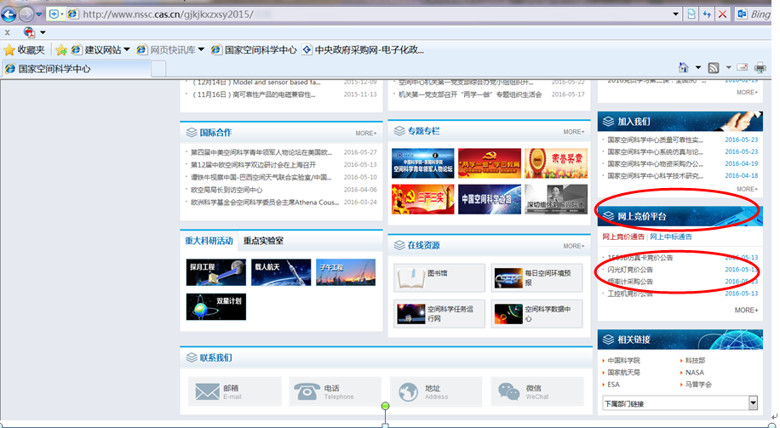

图 1-1

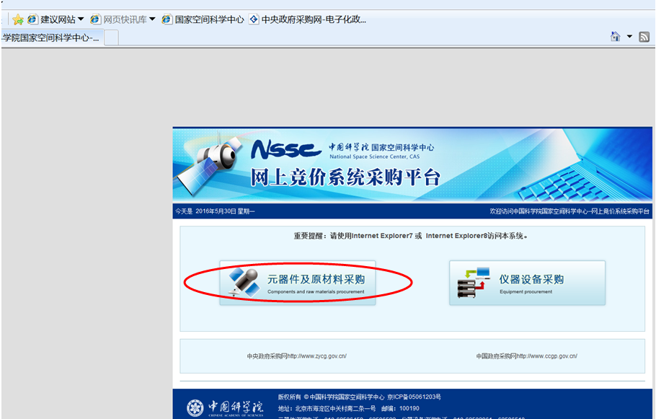

图 1-2

1. 在页面左上部进行登录。界面显示如图 1-3：

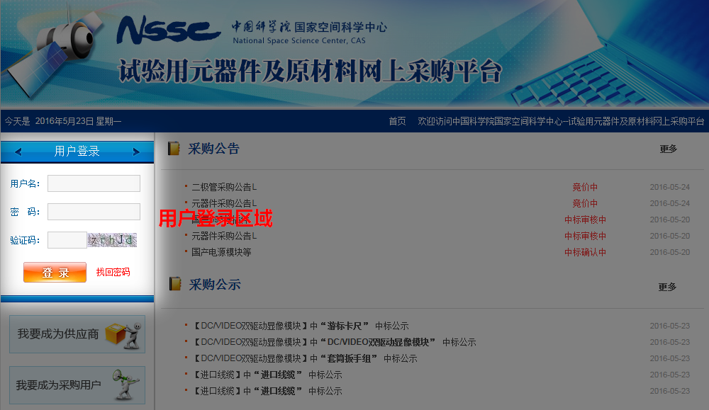

图 1-3

1. 登录成功后页面直接跳转到该用户工作首页。界面显示如图 1-4：

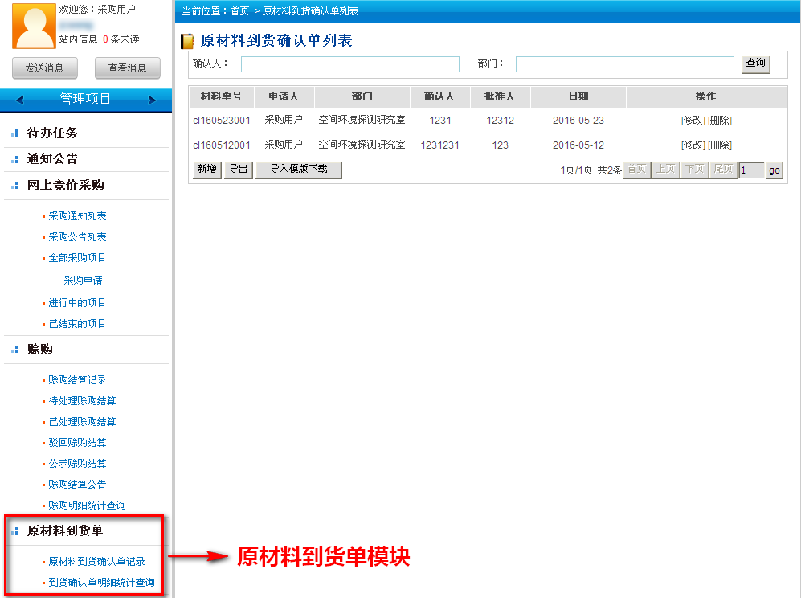

图 1-4

#### 第二步 填写原材料到货确认单并打印

1. 从左侧菜单“原材料到货确认单记录”中进入到货确认单记录列表，列表上方可按确认人和部门对到货确认单进行快速查询；在列表底部可进行“新增”到货确认单、导出到货确认单明细、下载导入模板等操作。界面显示如图 2-1：

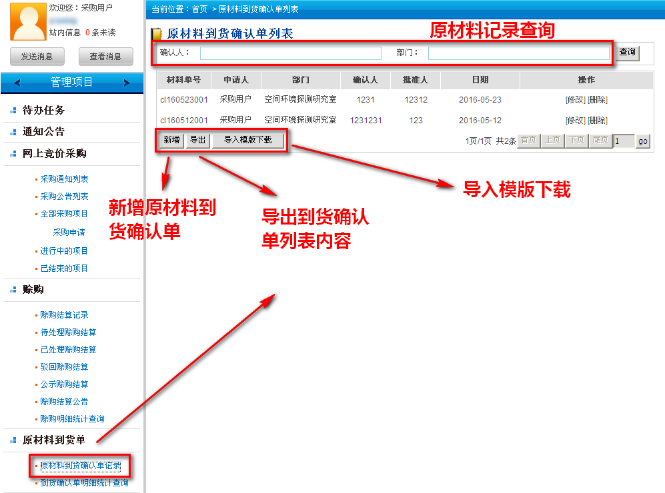

图 2-1

1. 在新增原材料到货确认单页面中“材料单号”、“申请人”、“部门”和“日期”四项内容平台可根据当前用户及时间进行自动加载，需要用户自行填写“存放地点”、“ 批准人”和“到货确认人”。界面显示如图 2-2：

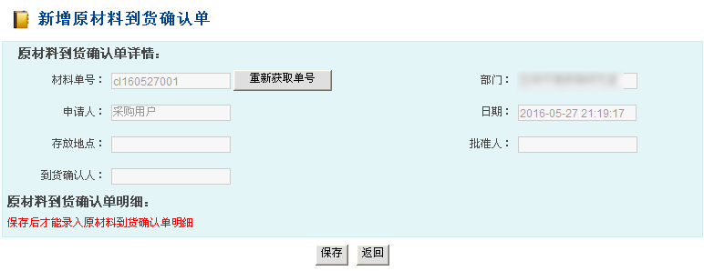

图 2-2

基本信息填写完成后，需点击“保存”按钮，才能够添加赊购明细信息。界面显示如图 4-3：

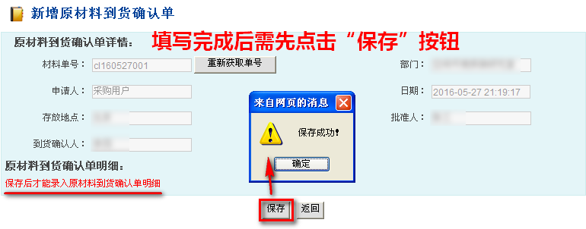

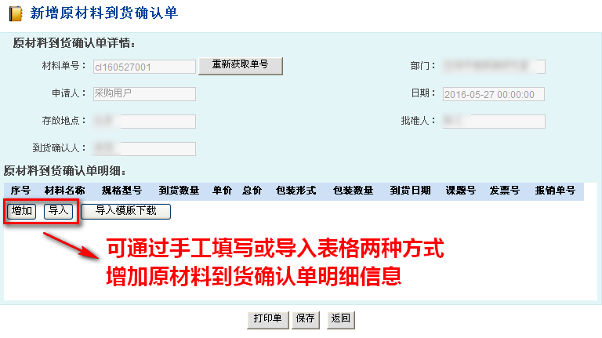

图 2-3

1. 增加原材料到货确认单明细信息时可通过以下两种方法：
   * 1. 点击“增加”按钮，在新增原材料到货确认单明细信息对话框中按页面提示填写相应的明细信息内容，并点击“提交”按钮提交。界面显示如图 2-4：

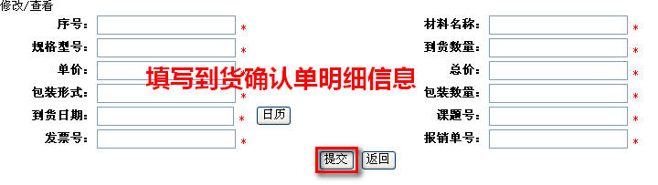

图 2-4

* + 1. 通过“导入模板下载”获取与新增内容项匹配的模板列表，将需要新增的明细信息逐条填写到模板列表当中，再通过“导入”模板列表可达到批量导入的目的。界面显示如图 2-5：

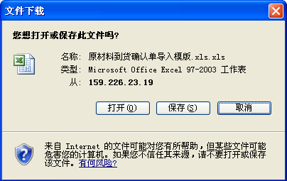

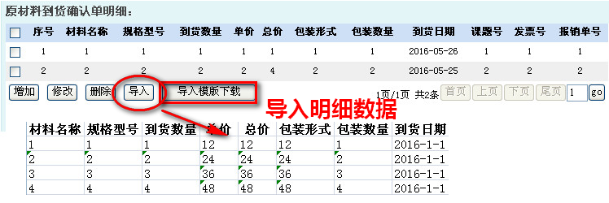

图 2-5

1. 明细信息填写完毕，可通过点击“打印单”按钮对已填写信息进行“打印”。界面显示如图 2-6：

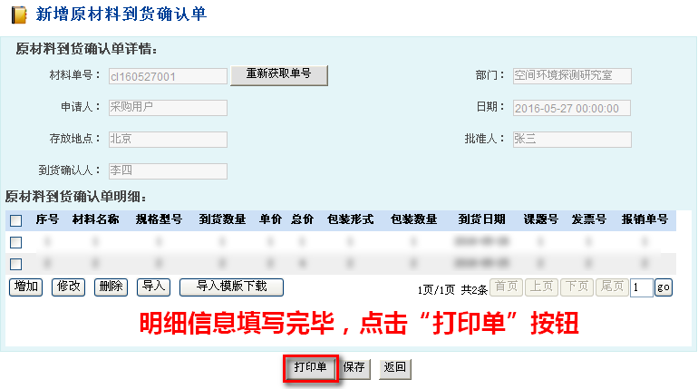

图 2-6

1. 在打印单页面可直接打印表单或先进行设置、预览后再进行打印。界面显示如图 2-7：

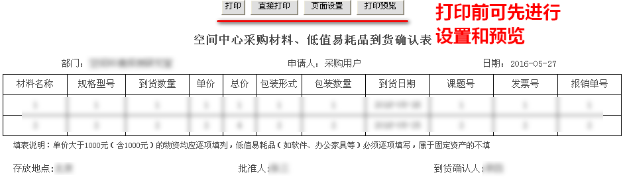

图 2-7